18- Sultan İbrahim Han (Kısaca)
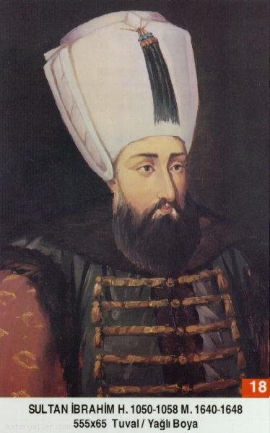
Babası: Birinci Ahmed
Annesi: Kösem Sultan
Doğumu: 5 Kasım 1616
Vefatı: 18 Ağustos 1648
Saltanatı: 1640 - 1648 (8 Sene)

Sultan İbrahim İstanbul'da doğdu. Uzun boylu, kuvvetli vücutlu ve kumral sakallı idi. Annesi onun iyi yetişmesi için çok gayret göstermişti.

Devrinde yaşayan bazı kindar yazarların dediği gibi deli değildi. Kardeşi Dördüncü Murad'ın vefatı üzerine tahta çıkmış ve tahta çıkışında şöyle demişti : "Elhamdülillah Ya Rabbi! Benim gibi zayıf kulunu bu makama lâyık gördün. Ya Rab! Saltanat günlerimde milletimin halini hoş eyle ve birbirimizden hoşnut kıl."

Sultan İbrahim tahta çıktığında Osmanlıların hayatta kalan tek erkek ferdi idi. Bir sene sonra ancak Dördüncü Mehmed ve diğerleri dünyaya geldiler. Böylece Hanedan kesilmekten kurtuldu. İlk zamanlarında yeniçeri zorbalarıyla uğraştı. Fakat zaman geçtikçe dalkavuk vezirlerin tesiri altında kalmaktan kendini kurtaramadı. Hakkındaki çirkin iftiralar ise, padişahı şehit edenler tarafından kendilerini haklı görmeleri için uydurulmuş yalanlardı.

Sultan İbrahim çok şiddetli bir baş ağrısına müptela idi. Meşhur tarihçi Peçevi ve Evliya Çelebi son senelerini Sultan İbrahim devrinde tamamlamışlardır. dersimiz.com

1645 senesinde Venediklilerle Girit savaşı başladı. Aynı sene Hanya ve Resmo fethedildi. 1646'da Kandiye kalesi muhasara edildi. 1648'de Kandiye teslim oldu. Bu senede İstanbul'da yeni bir ihtilâl daha patlak verdi ve Sultan İbrahim tahtından indirilerek şehit edildi. (Allah rahmet eylesin.)

Şair Ruhi-i Bağdadi, Fusus şarihi Abdullah Sinobi bu devirde vefat etmiş zatlardır.

Erkek Çocukları: Dördüncü Mehmed, İkinci Süleyman, İkinci Ahmed, Orhan, Bayezid, Cihangir, Selim, Murad.

Kız Çocukları: Ümmü Gülsüm Sultan, Peykân Sultan, Atike Sultan, Ayşe Sultan, Gevherhan Sultan.

